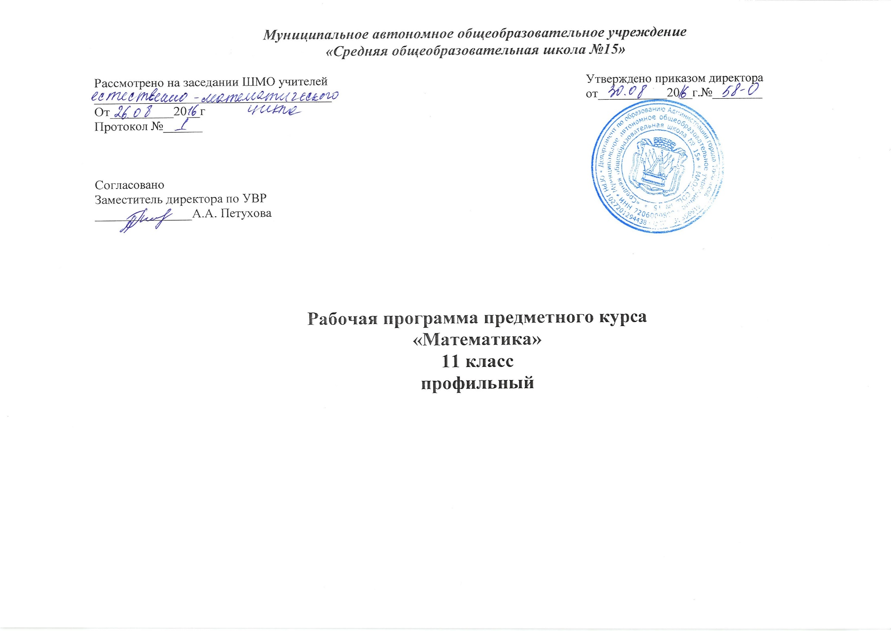

Пояснительная записка.

Необходимость такого курса вызвана несколькими причинами:
- формирование логического мышления и математической культуры у школьников;
- недостаточность учебных часов по математике;
- усложнение заданий ЕГЭ.
Курс позволяет учащимся глубже познакомиться с нестандартными приемами решения сложных задач, развивает логическое мышление.
Этот курс требует от учащихся большой самостоятельной работы, способствует подготовке учащихся к продолжению образования, повышению уровня математической культуры.
Практика работы в школе показывает, что задачи с параметрами и модулем представляют для школьников наибольшую трудность как в логическом, так и в техническом плане, поэтому уравнения и неравенства, содержащие параметры и модули- это один из труднейших разделов школьного курса математики. В этом случае, кроме использования алгоритмов решения уравнений и неравенств, приходится думать об удачной классификации, следить за тем, чтобы не пропустить множество тонкостей, спрятанных в задаче. Уравнения и неравенства с параметрами и модулями – это тема, где проверяется не «натасканность» ученика, а подлинное понимание им материала.
К сожалению, в школьной программе этим заданиям отводится мало времени и, поэтому, данный предметный курс призван восполнить этот пробел. Одновременно, предметный курс призван не только дополнять и углублять знания учащихся, но и развивать их интерес к предмету, любознательность, логическое мышление.
Не менее важными темами являются: Интеграл, показательные и логарифмические уравнения и неравенства, тригонометрические функции. В последнее время большое внимание уделяется применению производной к решению задач.
Данный курс открывает перед учащимися значительное число новых приемов и методов решения подобного рода заданий, ценных для математического развития личности, применяемых в исследованиях и на любом другом математическом материале.
Предметный курс позволяет значительно сократить разрыв между требованиями, которые предъявляет своему абитуриенту ВУЗ и требованиями, которые предъявляет к своему выпускнику школа.
Поэтому особая установка предметного курса – подготовка учащихся к успешной сдаче ЕГЭ и набору наибольшего количества баллов по математике
Преподавание данного курса должно обеспечить систематизацию знаний и умений учащихся на уровне, предусмотренном программой вступительных экзаменов, так как учащиеся, владеющие различными методами решения задач успешно справляются и с другими видами заданий.
Преподавание предметного курса строится как углубленное изучение вопросов, предусмотренных программой основного курса. Углубление реализуется на базе обучения методам и приемам решения математических задач, требующих применения высокой логической и операционной культуры, развивающих научно – техническое и алгоритмическое мышление. Тематика задач не выходит за рамки основного курса, но уровень их трудности – повышенный. В процессе работы возможно перераспределение часов в зависимости от уровня подготовки старшеклассников Предметный курс рассчитан на 34 учебных часа

Планируемые результаты изучения учебного предмета
Личностные:
- умение ясно, точно, грамотно излагать свои мысли в устной и письменной речи, понимать смысл поставленной задачи, выстраивать аргументацию, приводить примеры и контрпримеры;
- критичность мышления, умение распознавать логически некорректные высказывания, отличать гипотезу от факта;
- представление о математической науке как сфере человеческой деятельности, об этапах ее развития, о ее значимости для развития цивилизации;
- креативность мышления, инициатива, находчивость, активность при решении математических задач;
- умение контролировать процесс и результат учебной математической деятельности;
- способность к эмоциональному восприятию математических объектов, задач, решений, рассуждений;
Метапредметные:
- первоначальные представления об идеях и о методах математики как об универсальном языке науки и техники, о средстве моделирования явлений и процессов;
- умение видеть математическую задачу в контексте проблемной ситуации в других дисциплинах, в окружающей жизни;
- умение находить в различных источниках информацию, необходимую для решения математических проблем, и представлять ее в понятной форме; принимать решение в условиях неполной и избыточной, точной и вероятностной информации;
- умение понимать и использовать математические средства наглядности (графики, диаграммы, таблицы, схемы и др.) для иллюстрации, интерпретации, аргументации;
- умение применять индуктивные и дедуктивные способы рассуждений, видеть различные стратегии решения задач;
- понимание сущности алгоритмических предписаний и умение действовать в соответствии с предложенным алгоритмом;
- умение самостоятельно ставить цели, выбирать и создавать алгоритмы для решения учебных математических проблем;
- умение планировать и осуществлять деятельность, направленную на решение задач исследовательского характера;
Предметные: освоение программы ориентировано на обеспечение преимущественно общеобразовательной и общекультурной подготовки. Они должны обеспечивать возможность дальнейшего успешного профессионального обучения или профессиональной деятельности.
Содержание тем предметного курса
1.Предметный курс.
Тождественные преобразования. Показательные уравнения. Показательные неравенства. Логарифмические уравнения. Логарифмические неравенства. Производная и первообразная показательной функции. Исследование функций с помощью производной. Тригонометрические уравнения. Арифметическая и геометрическая прогрессии. Решение текстовых задач. Уравнения и неравенства с параметрами
Требования к уровню подготовки обучающихся
В результате изучения курса ученик должен знать/понимать/уметь
- овладеть математическими знаниями;
- усвоить аппарат уравнений и неравенств, как основного средства математического моделирования прикладных задач;
- изучить методы решения планиметрических задач;
- систематизировать по методам решений всех типов задач по тригонометрии;
- изучить свойства геометрических тел в пространстве, развить пространственные представления, усвоить способы вычисления практически важных геометрических величин и дальнейшее развитие логического мышления;
- изучить функции как важнейшего математического объекта средствами алгебры и математического анализа, раскрыть политехническое и прикладное значение общих методов математики, связанных с исследованием функций;
- сформировать качества мышления, характерные для математической деятельности;
- сформировать представление о методах математики;
- значение математической науки для решения задач, возникающих в теории и практике; широту и в то же время ограниченность применения математических методов к анализу и исследованию процессов и явлений в природе и обществе;
- значение практики и вопросов, возникающих в самой математике для формирования и развития математической науки; историю развития понятия числа, создания математического анализа, возникновения и развития геометрии;
- универсальный характер законов логики математических рассуждений, их применимость во всех областях человеческой деятельности;
- учащиеся должны знать и правильно употреблять термины “уравнение” , “неравенство”, “система”, “совокупность”, “модуль”, “параметр”, “логарифм”, “функция”, “асимптота”, “экстремум”;
- знать методы решения уравнений;
- знать основные теоремы и формулы планиметрии и стереометрии;
- знать основные формулы тригонометрии и простейшие тригонометрические уравнения;
- знать свойства логарифмов и свойства показательной функции;
- знать алгоритм исследования функции;
- уметь решать алгебраические, тригонометрические, показательные и логарифмические уравнения и неравенства;
- уметь решать системы уравнений и системы неравенств;
- уметь изображать на рисунках и чертежах геометрические фигуры, задаваемые условиями задач;
- проводить полные обоснования при решении задач;
- применять основные методы решения геометрических задач: поэтапного решения и составления уравнений.
Использовать приобретенные знания и умения в практической деятельности и повседневной жизни для:
- исследования (моделирования) несложных практических ситуаций на основе изученных формул и свойств фигур;
- вычисления объемов и площадей поверхностей пространственных тел при решении практических задач, используя при необходимости справочники и вычислительные устройства.

